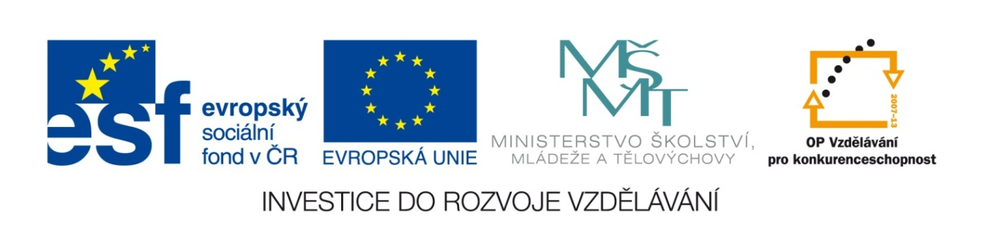

VY_32_INOVACE_15_Vlastivěda_
4.ročník_19_Stát a jeho představitelé
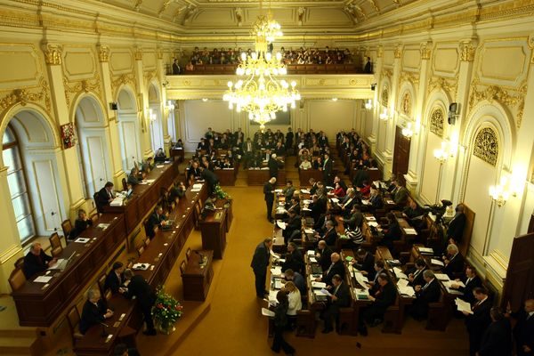

Autor : Mgr.Hana Jarochová, ZŠ a MŠ Hazlov, okr.Cheb
Vytvořeno : září 2012

1. Kdo je nejvyšším představitelem státu?
1.
2.
3.
4.
5.
6.
7.
8.
9.

1. hora, na kterou vystoupil praotec Čech
2. hlavní město České republiky
3. naše největší jezero
4. město známé výrobou piva
5. naše největší přehradní nádrž
6. nejvyšší hora Moravy
7. náš západní soused
8. nejvyšší vrchol Krušných hor
9. řeka protékající městem Sušice
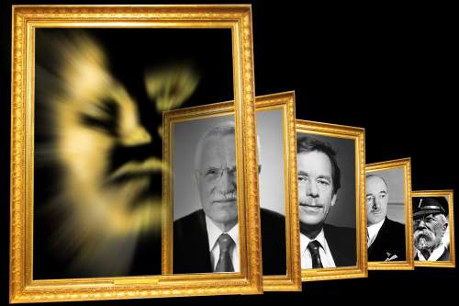

2. Parlament je shromáždění lidí, kteří byli ve volbách
zvoleni občany naší země, aby je zastupovali při rozhodo-vání o nejdůležitějších věcech státu. Schvalují zákony a také všechny důležité smlouvy s jinými státy. Jak se těmto lidem říká?

N O L I C A
424 369 700 542 537 218
382 175 - 86 - 377 296 288

P S
671 430
- 109 - 57

____ ____ ____ ____ ____ ____ ____ ____
562 544 373 614 506 806 833 165
ŘEŠENÍ
POSLANCI

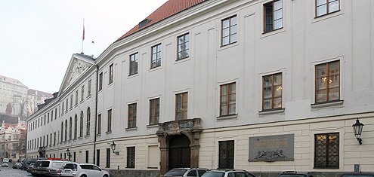

3. Vláda je složena z ministrů. V jejím čele stojí předseda
vlády. Jakým jiným slovem se také někdy nazývá?
Urči u podstatných jmen rodu mužského správně jejich vzor a
písmeno, které je za zvoleným vzorem, vepiš do tabulky.

1. brankář – pán T 5. kominík – pán I
hrad L hrad O
muž P muž A
stroj V stroj E
2. štětec – pán C 6. zvuk – pán Ý
hrad M hrad É
muž S muž Ů
stroj R stroj Á
3. mistr – pán E 7. malíř – pán N
hrad O hrad H
muž U muž R
stroj A stroj Z
4. požár – pán K
hrad M
muž P
ŘEŠENÍ
stroj B PREMIÉR
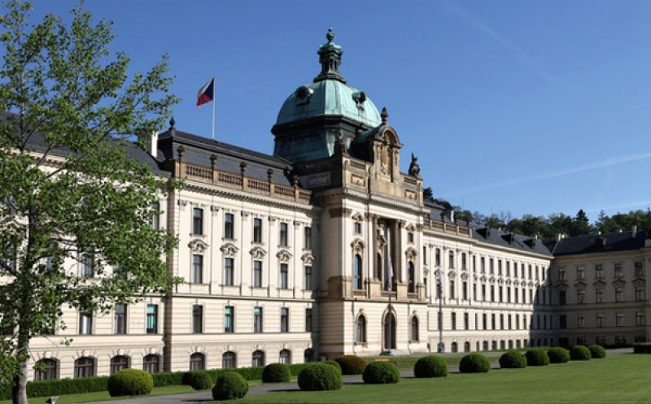

Metodický list
Tento učební materiál je určen pro 4. ročník, Vlastivěda, oblast Naše vlast, část Stát a jeho představitelé. Je vhodný pro práci s interaktivní tabulí a popisovačem. Je možné ho i vytisknout.

List č. 1
Slouží k procvičení orientace na mapě ČR a k zopakování vlastivědných znalostí. Žáci doplňují do křížovky odpovídající výrazy.

Řešení:
 | 1. | Ř | Í | P
 |  | 2. | P | R | A | H | A
 |  | 3. | Č | E | R | N | É
 | 4. | P | L | Z | E | Ň
 |  | 5. | L | I | P | N | O
6. | P | R | A | D | Ě | D
7. | N | Ě | M | E | C | K | O
8. | K | L | Í | N | O | V | E | C
 |  | 9. | O | T | A | V | A

List č. 2
Slouží k získání nové informace a k procvičení písemného sčítání a odčítání v oboru do 1 000. Žáci vypočítají příklady a podle výsledků doplní odpovídající písmena
do tajenky. Obrazec Řešení je volně pohyblivý. Po jeho přetažení se objeví tajenka.

Řešení: POSLANCI

List č. 3
Slouží k získání nové informace týkající se našich představitelů a k procvičení vzorů podstatných jmen rodu mužského. Žáci vyberou správný vzor daného slova a písmeno za tímto vzorem vepíší do tabulky. Obrazec Řešení je volně pohyblivý. Po jeho přetažení se objeví tajenka.

Řešení: PREMIÉR

Použité materiály
Vlastivěda pro 4.ročník, Hana Mühlhauserová, nakl. Hanami 2011
Vlastivědné mapy pro 1.stupeň základních škol, nakl. Kartografie Praha 2008
Vlastivěda pro 4.ročník, nakl. SPL- PRÁCE

Použité obrázky
Úvodní list
http://www.brejle.net/wp-content/uploads/snemovna_small2.jpg
List č. 1
http://www.ceskapozice.cz/sites/default/files/imagecache/full_size_content_image/prezidenti.jpg
List č. 2
http://michal-musil.ic.cz/snemovna.jpg?to=0
List č. 3
http://www.moderni-dejiny.cz/PublicFiles/UserFiles/image/Metodika/10_PO_1989/800x800_Strakova-akademie.jpg

